Грипп, коронавирус, другие ОРВИ - поможет
маска! 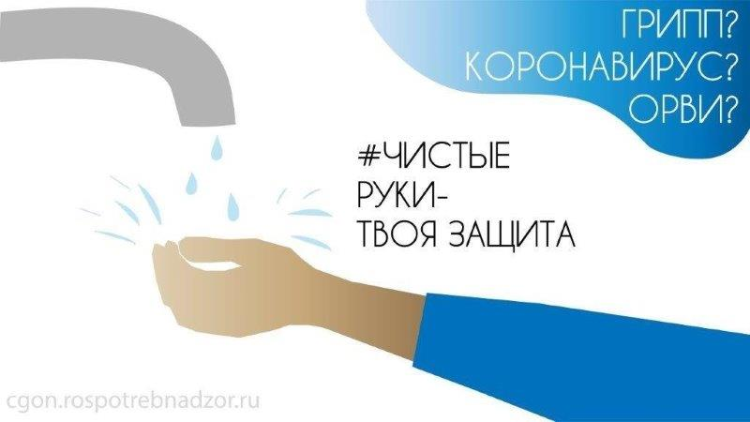
В период активной циркуляции возбудителей гриппа, коронавирусной
инфекции, и других возбудителей острых респираторных вирусных
инфекций напоминаем о целесообразности использования
одноразовой медицинской маски в качестве эффективной меры
профилактики заражения и ограничения распространения инфекции.
Эти вирусы передаются от человека к человеку преимущественно
воздушно-капельным путём, через микрокапли респираторных
выделений, которые образуются, когда инфицированные люди говорят,
чихают или кашляют.
С воздухом эти капли могут попасть на поверхность слизистой
оболочки верхних дыхательных путей здоровых людей, которые
находятся рядом с заражённым человеком.
Заражение может происходить и в результате непосредственного или
косвенного контакта здорового человека с респираторными
выделениями инфицированного.
Использование одноразовой медицинской маски предотвращает
попадание в организм здорового человека капель респираторных
выделений, которые могут содержать вирусы, через нос и рот.
• Надевайте маску, когда ухаживаете за членом семьи с
симптомами вирусного респираторного заболевания.
• Если вы больны, или у вас симптомы вирусного респираторного
заболевания, наденьте маску перед тем, как приближаться к
другим людям.
• Если у вас симптомы вирусного респираторного заболевания и
вам необходимо обратиться к врачу, заблаговременно наденьте
маску, чтобы защитить окружающих в зоне ожидания.
• Носите маску, когда находитесь в людных местах.
• Используйте маску однократно, повторное использование маски
недопустимо.
• Меняйте маску каждые 2-3 часа или чаще.
• Если маска увлажнилась, её следует заменить на новую.
• После использования маски, выбросьте её и вымойте руки.
Одноразовая медицинская маска, при правильном
использовании – надёжный и эффективный метод снижения
риска заражения и предотвращения распространения гриппа,
коронавируса и других возбудителей ОРВИ

